ระบบทะเบียนประวัติ
- ข้อมูลทะเบียนประวัติของผู้ใช้งานจะสามารถทำได้เพียงแสดงข้อมูลและตรวจสอบข้อมูลเท่านั้น ผู้ใช้งานจะไม่สามารถทำการแก้ไขข้อมูลใด ๆ ได้
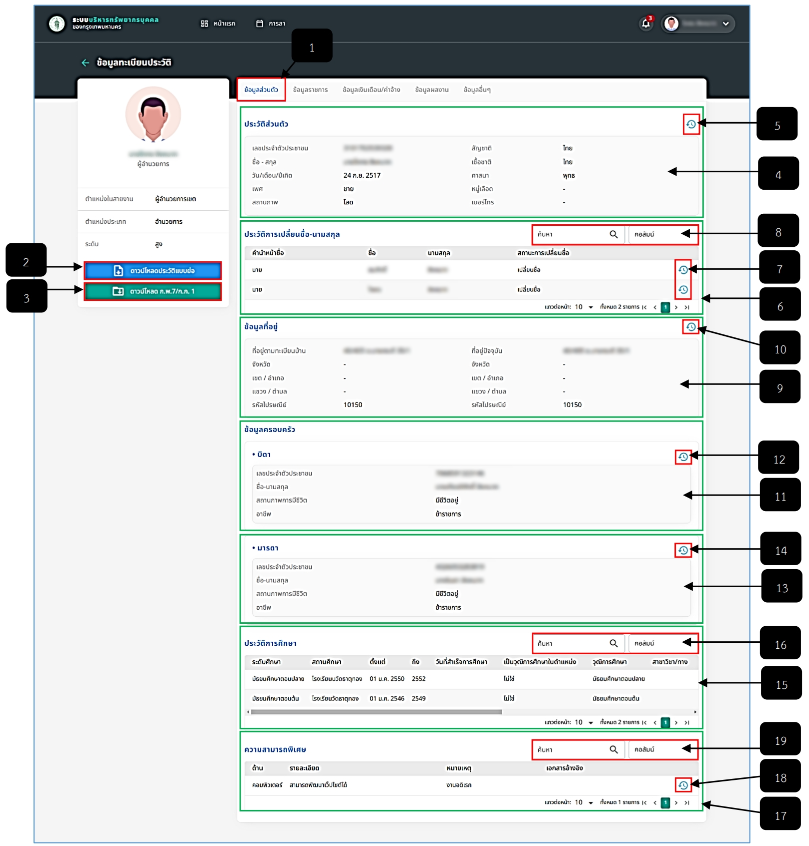
รูปภาพที่ 2 – 1 ข้อมูลทะเบียนประวัติ ข้อมูลส่วนตัว
หมายเลข 1 เมนู “ข้อมูลส่วนตัว”
หมายเลข 2 ปุ่มสำหรับคลิกเพื่อดาวน์โหลดเอกสารประวัติแบบย่อ
หมายเลข 3 ปุ่มสำหรับคลิกเพื่อดาวน์โหลดเอกสาร ก.พ.7/ก.ก.1
หมายเลข 4 ช่องสำหรับแสดงข้อมูลประวัติส่วนตัว
หมายเลข 5 ไอคอนสำหรับคลิกเพื่อแสดงประวัติการแก้ไขข้อมูลประวัติส่วนตัว
หมายเลข 6 ช่องสำหรับแสดงข้อมูลประวัติการเปลี่ยนชื่อ - นามสกุล
หมายเลข 7 ไอคอนสำหรับคลิกเพื่อแสดงประวัติการแก้ไขข้อมูลรายการประวัติการเปลี่ยนชื่อ – นามสกุล
หมายเลข 8 ช่องสำหรับคลิกเพื่อกรอกข้อมูลค้นหารายการประวัติการเปลี่ยนชื่อ – นามสกุล
หมายเลข 9 ช่องสำหรับแสดงข้อมูลที่อยู่
หมายเลข 10 ไอคอนสำหรับคลิกเพื่อแสดงประวัติการแก้ไขข้อมูลที่อยู่
หมายเลข 11 ช่องสำหรับแสดงข้อมูลครอบครัว บิดา
หมายเลข 12 ไอคอนสำหรับคลิกเพื่อแสดงประวัติการแก้ไขข้อมูลบิดา
หมายเลข 13 ช่องสำหรับแสดงข้อมูลครอบครัว มารดา
หมายเลข 14 ไอคอนสำหรับคลิกเพื่อแสดงประวัติการแก้ไขข้อมูลมารดา
หมายเลข 15 ช่องสำหรับแสดงข้อมูลประวัติการศึกษา
หมายเลข 16 ช่องสำหรับคลิกเพื่อกรอกข้อมูลค้นหารายการประวัติการศึกษา
หมายเลข 17 ช่องสำหรับแสดงข้อมูลความสามารถพิเศษ
หมายเลข 18 ไอคอนสำหรับคลิกเพื่อแสดงประวัติการแก้ไขข้อมูลความสามารถพิเศษ
หมายเลข 19 ช่องสำหรับคลิกเพื่อกรอกข้อมูลค้นหารายการความสามารถพิเศษ
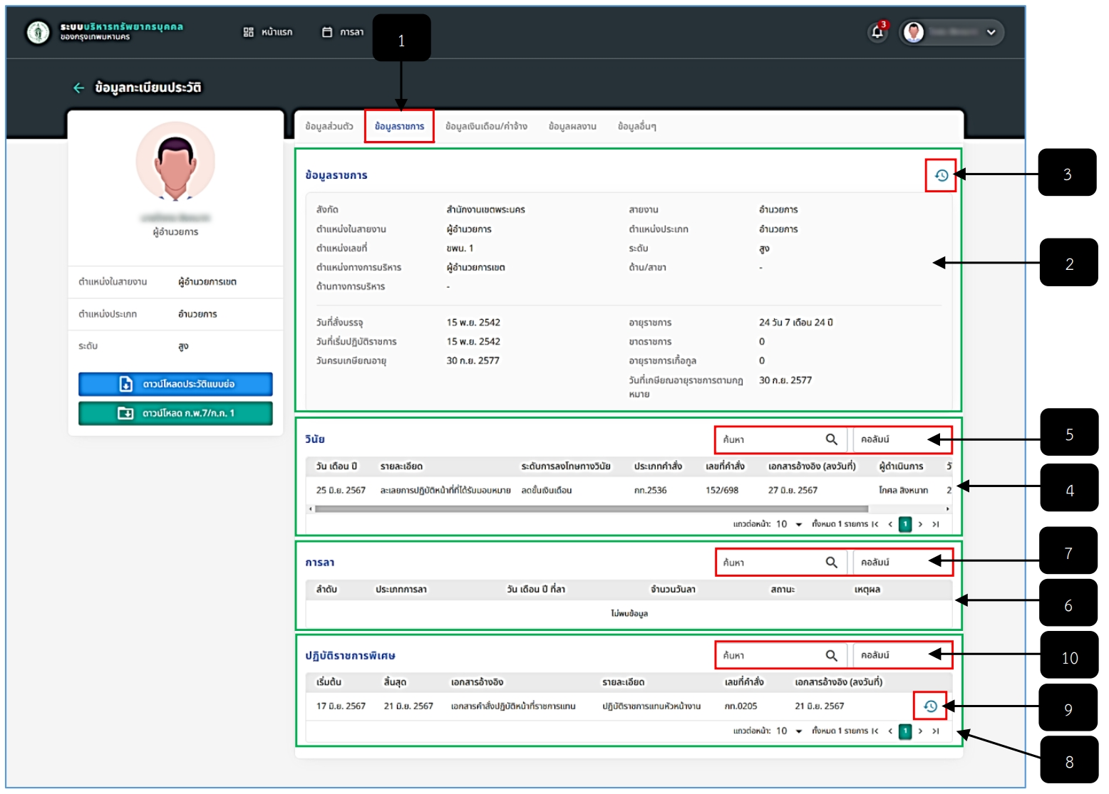
รูปภาพที่ 2 – 2 ข้อมูลทะเบียนประวัติ ข้อมูลราชการ
หมายเลข 1 เมนู “ข้อมูลราชการ”
หมายเลข 2 ช่องสำหรับแสดงข้อมูลราชการ
หมายเลข 3 ไอคอนสำหรับคลิกเพื่อแสดงประวัติการแก้ไขข้อมูลราชการ
หมายเลข 4 ช่องสำหรับแสดงข้อมูลวินัย
หมายเลข 5 ช่องสำหรับคลิกเพื่อกรอกข้อมูลค้นหารายการวินัย
หมายเลข 6 ช่องสำหรับแสดงข้อมูลการลา
หมายเลข 7 ช่องสำหรับคลิกเพื่อกรอกข้อมูลเพื่อค้นหารายการลา
หมายเลข 8 ช่องสำหรับแสดงข้อมูลปฏิบัติราชการพิเศษ
หมายเลข 9 ไอคอนสำหรับคลิกเพื่อแสดงข้อมูลประวัติการแก้ไขปฏิบัติราชการพิเศษ
หมายเลข 10 ช่องสำหรับคลิกเพื่อกรอกข้อมูลค้นหารายการปฏิบัติราชการพิเศษ
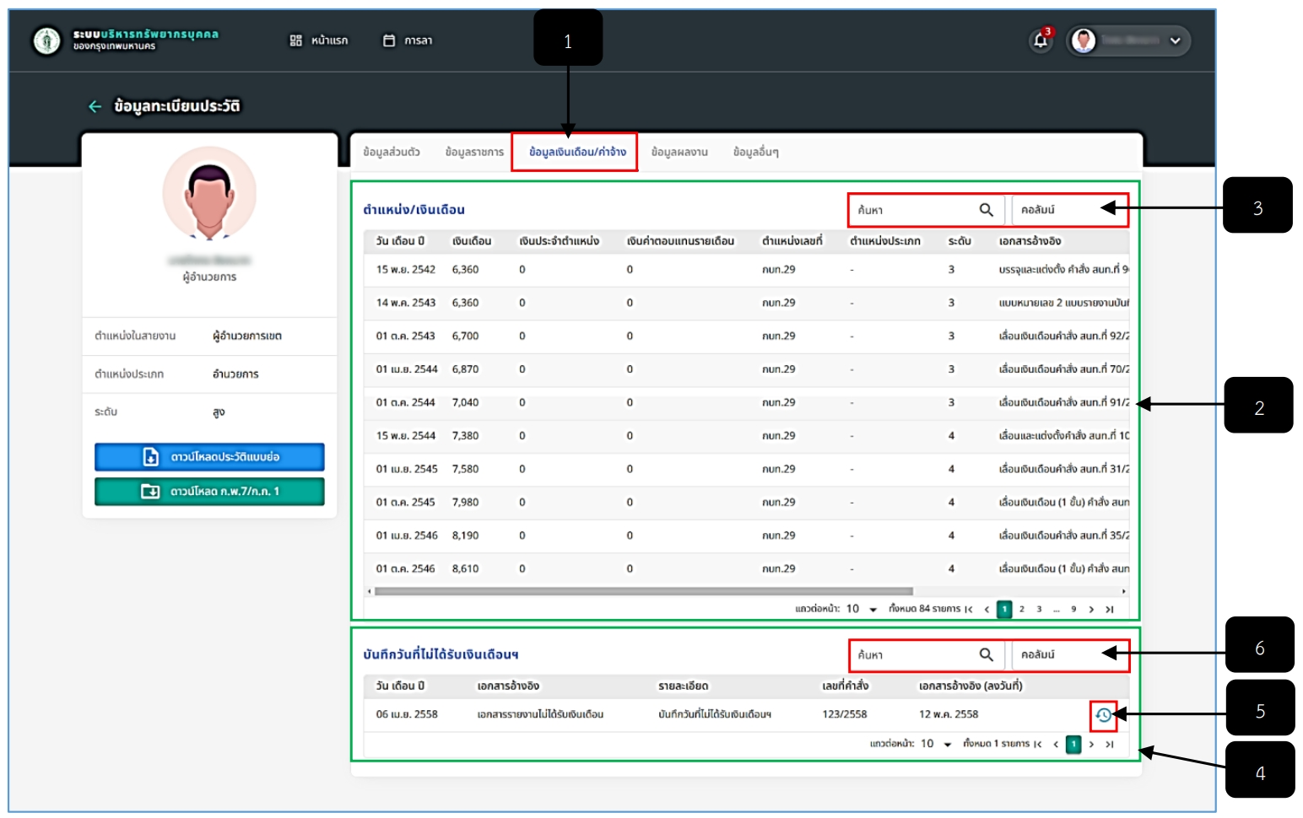
รูปภาพที่ 2 – 3 ข้อมูลทะเบียนประวัติ ข้อมูลเงินเดือน/ค่าจ้าง
หมายเลข 1 เมนู “ข้อมูลเงินเดือน/ค่าจ้าง”
หมายเลข 2 ช่องสำหรับแสดงข้อมูลเงินเดือน/ค่าจ้าง
หมายเลข 3 ช่องสำหรับคลิกเพื่อกรอกข้อมูลค้นหารายการข้อมูลเงินเดือน/ค่าจ้าง
หมายเลข 4 ช่องสำหรับแสดงข้อมูลบันทึกวันที่ไม่ได้รับเงินเดือน ฯ
หมายเลข 5 ไอคอนสำหรับคลิกเพื่อแสดงประวัติการแก้ไขข้อมูลรายการบันทึกวันที่ไม่ได้รับเงินเดือน ฯ
หมายเลข 6 ช่องสำหรับคลิกเพื่อกรอกข้อมูลค้นหารายการบันทึกวันที่ไม่ได้รับเงินเดือน ฯ
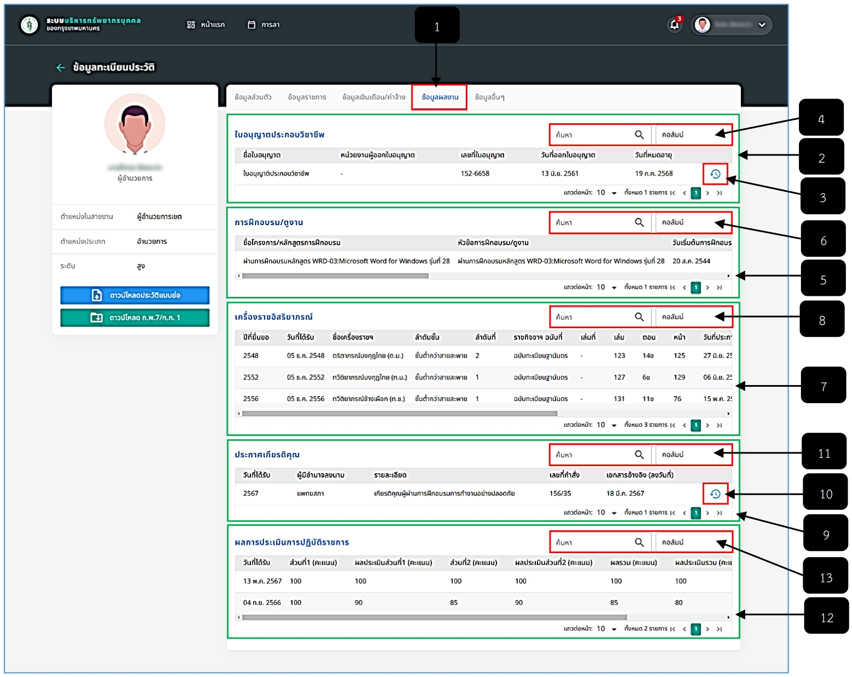
รูปภาพที่ 2 – 4 ข้อมูลทะเบียนประวัติ ข้อมูลผลงาน
หมายเลข 1 เมนู “ข้อมูลผลงาน”
หมายเลข 2 ช่องสำหรับแสดงข้อมูลใบอนุญาตประกอบวิชาชีพ
หมายเลข 3 ไอคอนสำหรับคลิกเพื่อแสดงประวัติการแก้ไขข้อมูลใบอนุญาตประกอบวิชาชีพ
หมายเลข 4 ช่องสำหรับคลิกเพื่อกรอกข้อมูลค้นหารายการใบอนุญาตประกอบวิชาชีพ
หมายเลข 5 ช่องสำหรับแสดงข้อมูลการฝึกอบรม/ดูงาน
หมายเลข 6 ช่องสำหรับคลิกเพื่อกรอกข้อมูลค้นหารายการฝึกอบรม/ดูงาน
หมายเลข 7 ช่องสำหรับแสดงข้อมูลเครื่องราชอิสริยาภรณ์
หมายเลข 8 ช่องสำหรับคลิกเพื่อกรอกข้อมูลค้นหารายการข้อมูลเครื่องราชอิสริยาภรณ์
หมายเลข 9 ช่องสำหรับแสดงข้อมูลประกาศเกียรติคุณ
หมายเลข 10 ไอคอนสำหรับคลิกเพื่อแสดงประวัติการแก้ไขข้อมูลประกาศเกียรติคุณ
หมายเลข 11 ช่องสำหรับคลิกเพื่อกรอกข้อมูลค้นหารายกรประกาศเกียรติคุณ
หมายเลข 12 ช่องสำหรับแสดงข้อมูลผลการประเมินการปฏิบัติราชการ
หมายเลข 13 ช่องสำหรับคลิกเพื่อกรอกข้อมูลค้นหารายการผลการประเมินการปฏิบัติราชการ
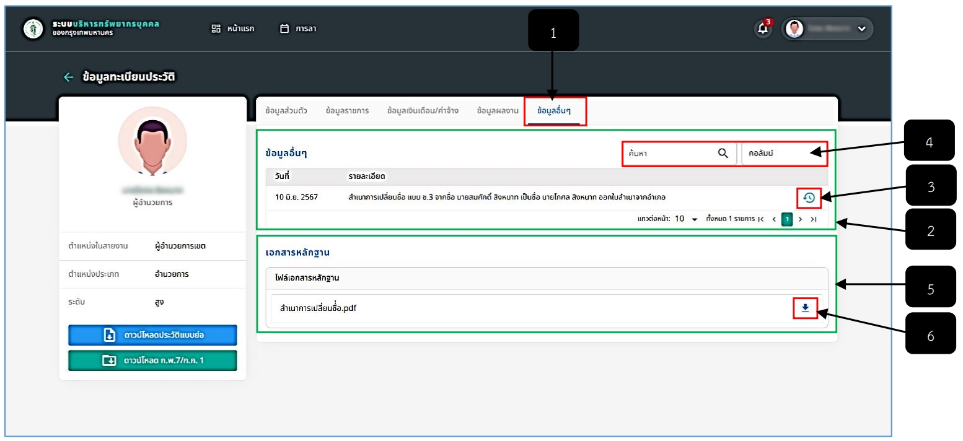
รูปภาพที่ 2 – 5 ข้อมูลทะเบียนประวัติ ข้อมูลอื่น ๆ
หมายเลข 1 เมนู “ข้อมูลอื่น ๆ”
หมายเลข 2 ช่องสำหรับแสดงข้อมูลอื่น ๆ
หมายเลข 3 ไอคอนสำหรับบคลิกเพื่อแสดงประวัติกรแก้ไขข้อมูลอื่น ๆ
หมายเลข 4 ช่องสำหรับคลิกเพื่อกรอกข้อมูลค้นหารายการข้อมูลอื่น ๆ
หมายเลข 5 ช่องสำหรับแสดงข้อมูลเอกสารหลักฐาน
หมายเลข 6 ไอคอนสำหรับคลิกเพื่อดาวน์โหลดเอกสารหลักฐาน

